Sobre

Introdução

Um gabinete de computador, também conhecido como case, torre ou caixa, é uma estrutura que abriga os componentes principais de um computador pessoal ou servidor. Esse componente é essencial para proteger os elementos internos do computador e fornecer a organização necessária para o funcionamento adequado do sistema.

O gabinete do computador serve principalmente como uma forma de montar fisicamente e conter todos os componentes reais em um computador, como a placa-mãe, disco rígido, unidade óptica, SSD, unidade de disquete, etc. Eles normalmente vêm com uma [**fonte de alimentação**.](https://www.topgadget.com.br/howto/computador/fonte-de-alimentacao-do-computador-tudo-o-que-voce-precisa-saber.htm)

A caixa de um notebook, netbook ou tablet também é considerada um gabinete, mas como eles não são adquiridos separadamente ou muito substituíveis, a caixa do computador tende a se referir àquela que faz parte de um PC desktop tradicional.

Alguns fabricantes de gabinetes de computador populares incluem **Thermaltake, Corsair,**K-MEX,[**NZXT**](https://www.nzxt.com/)e[**Antec**](https://www.antec.com/).

A caixa do computador também é conhecido como torre, cpu, unidade de sistema, unidade base, gabinete, box, chassi e case.

A partir de agora adotaremos o termo gabinete para nos referir a ele.

Neste artigo, exploraremos em detalhes o que é um gabinete de computador, sua importância, os tipos disponíveis, as considerações ao escolher um gabinete e outras informações relevantes sobre esse componente essencial.

O que é um Gabinete de Computador?

Um gabinete de computador é uma carcaça externa que aloja e protege os principais componentes de hardware de um computador. Ele é responsável por abrigar a placa-mãe, a fonte de alimentação, os discos rígidos, as unidades de estado sólido (SSDs), as placas gráficas, as unidades ópticas e outros dispositivos periféricos conectados. Além disso, o gabinete também possui entradas e saídas (I/O) para conectar periféricos externos, como teclado, mouse, monitor, caixas de som, entre outros.

Fatos importantes sobre gabinetes de computador

Placas-mãe, gabinetes de computador e fontes de alimentação vêm em tamanhos diferentes chamados fatores de forma. Todos os três devem ser compatíveis para funcionarem corretamente juntos.

Muitos gabinetes de computador, especialmente aqueles feitos de metal, contêm bordas muito afiadas. Assim devemos ter muito cuidado ao trabalhar com um gabinete aberto para evitar arranhões ou cortes graves.

Quando um reparador de computador diz “basta trazer o computador”, normalmente está se referindo ao gabinete e ao que está dentro dele, o que não inclui nenhum teclado externo, mouse, monitor ou outros periféricos.

Por que um gabinete de computador é importante?

O gabinete de computador desempenha várias funções cruciais para o funcionamento adequado do sistema:

* Proteção dos Componentes: O gabinete protege os componentes internos do computador contra poeira, umidade, danos físicos e interferências eletromagnéticas. Essa proteção é essencial para garantir a longevidade e a confiabilidade do hardware.
* Refrigeração: Os gabinetes modernos são projetados com ventoinhas e sistemas de refrigeração para dissipar o calor gerado pelos componentes em funcionamento. O superaquecimento pode causar danos aos componentes e levar a falhas do sistema.
* Organização: O gabinete fornece uma estrutura organizada para montar e acomodar os componentes de forma segura e eficiente.
* Estética: Além das funcionalidades técnicas, muitos usuários valorizam os gabinetes pelo seu design estético, pois eles podem ser personalizados e contribuir para o visual geral do computador.

Existem vários motivos pelos quais usamos gabinetes de computador. Um é para proteção, o que é fácil de presumir porque é o mais óbvio. Poeira, animais, brinquedos, líquidos, etc. podem danificar as partes internas de um computador se a estrutura rígida de um gabinete não os envolve e os mantém longe do ambiente externo.

Você sempre quer olhar para a unidade de disco, disco rígido, placa-mãe, cabos, fonte de alimentação e tudo o mais que compõe o computador? Provavelmente não. De mãos dadas com a proteção, um gabinete de computador também funciona como uma forma de ocultar todas as partes do computador que ninguém realmente quer ver cada vez que olha naquela direção.

Outro bom motivo para usar o gabinete do computador é manter a área fria. O fluxo de ar adequado sobre os componentes do computador é mais um benefício de usar um gabinete de computador. Embora o gabinete tenha aberturas especiais para permitir que um pouco do ar do ventilador escape, o resto pode ser usado para resfriar o hardware, que de outra forma ficaria muito quente e possivelmente superaqueceria a ponto de mal funcionar.

Manter as peças do computador barulhentas, como os ventiladores, em um espaço fechado no gabinete do computador é uma forma de reduzir o ruído que eles fazem.

A estrutura do gabinete do computador também é importante. As diferentes partes podem se encaixar e se tornar facilmente acessíveis ao usuário ao serem compactadas em uma caixa para mantê-las todas juntas. Por exemplo, as portas USB e o botão liga / desliga são facilmente acessíveis e a unidade de disco pode ser aberta a qualquer momento.

Descrição do gabinete do computador

A caixa do computador em si pode ser construída com qualquer material que ainda permita que os dispositivos internos sejam suportados. Geralmente é aço, plástico ou alumínio, mas pode ser madeira, vidro ou isopor.

A maioria das caixas de computador é retangular e preta. Case Modding é o termo usado para descrever o estilo de um case para personalizá-lo com coisas como iluminação interna personalizada, pintura ou um sistema de refrigeração líquida.

A parte frontal do case do computador contém um botão liga / desliga e, às vezes, um botão de reinicialização. Pequenos LEDs também são típicos, representando a condição de energia atual, a atividade do disco rígido e, às vezes, outros processos internos. Esses botões e luzes se conectam diretamente à placa-mãe, fixada no interior do gabinete.

Os estojos geralmente contêm vários compartimentos de expansão de 5,25 polegadas e 3,5 polegadas para unidades ópticas, unidades de disquete, unidades de disco rígido e outras unidades de mídia. Essas baias de expansão estão localizadas na parte frontal do case para que, por exemplo, a unidade de DVD possa ser facilmente alcançada pelo usuário quando em uso.

Pelo menos um lado da caixa, talvez ambos, deslize ou se abra para permitir o acesso aos componentes internos.

A parte traseira do gabinete do computador contém pequenas aberturas para encaixar os conectores contidos na placa-mãe montada dentro. A fonte de alimentação também é montada na parte de trás do gabinete e uma grande abertura permite a conexão do cabo de alimentação e o uso do ventilador embutido. Ventiladores ou outros dispositivos de resfriamento podem ser conectados a qualquer e todos os lados do gabinete.

Modelos

Tipos de Gabinetes de Computador

Existem diversos tipos de gabinetes de computador, cada um com suas características e finalidades específicas. Abaixo estão os tipos mais comuns:

**1- Gabinete Torre (Tower)**: É o tipo mais popular e amplamente utilizado. Geralmente fica na vertical, em forma de torre. Existem torres de tamanho grande (full tower) e médio (mid tower), sendo que as full towers têm mais espaço interno e geralmente são preferidas para sistemas de alta performance ou servidores.

Aqui está um modelo de Gabinete ATX Mid-Tower da marca Corsair como exemplo, a preço de R$ 499,06 reais no momento (esse preço pode ser alterado): <https://www.carrefour.com.br/gabinetecorsairgamercarbidecorsairspec05pretolateralacrilicocc9011138ww-mp21865169/p>

(mid-tower)

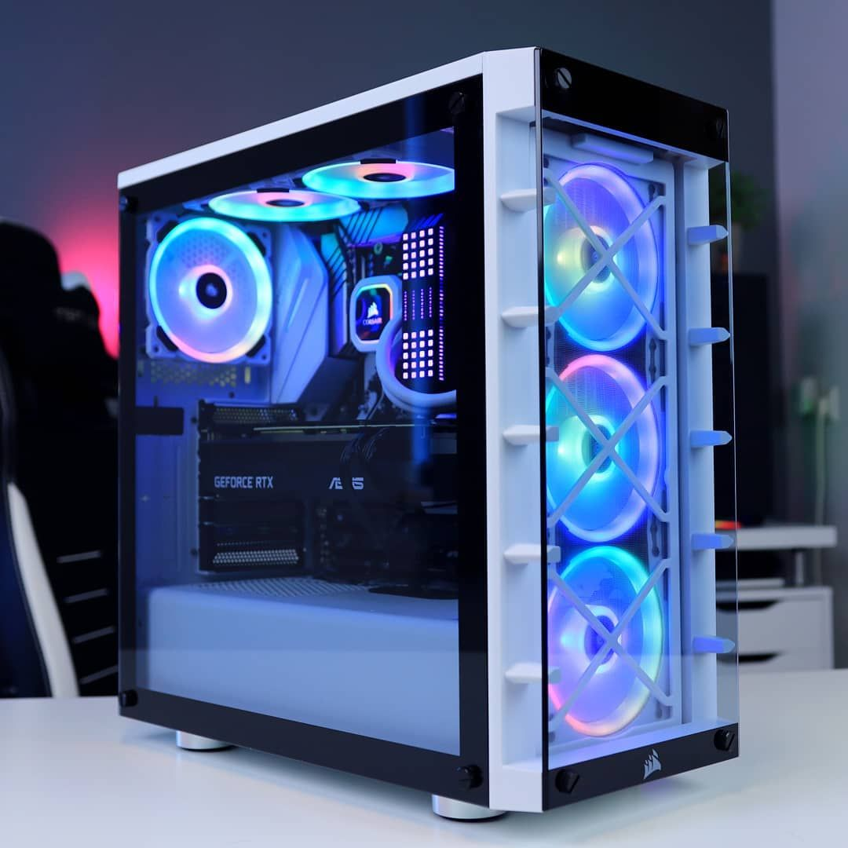

**2- Gabinete Desktop**: É um gabinete horizontal que se assemelha a um aparelho eletrônico deitado. É menor em tamanho e adequado para computadores básicos e de escritório.

Aqui está um modelo de Gabinete desktop horizontal da marca K-MEX como exemplo, a preço de R$ 269,00 reais no momento (esse preço pode ser alterado):

<https://www.amazon.com.br/Gabinete-Micro-K-MEX-GM-07T7-Fonte/dp/B0763V98S9/ref=asc_df_B0763V98S9/?tag=googleshopp00-20&linkCode=df0&hvadid=379727317420&hvpos=&hvnetw=g&hvrand=15163921059614567616&hvpone=&hvptwo=&hvqmt=&hvdev=c&hvdvcmdl=&hvlocint=&hvlocphy=9100359&hvtargid=pla-907487556868&psc=1>

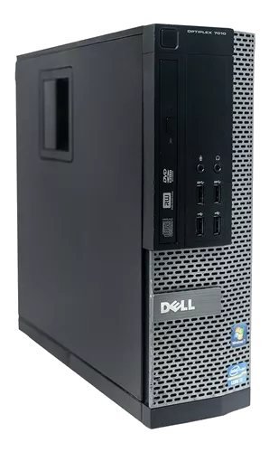

**3- Gabinete HTPC (Home Theater PC)**: Projetado especialmente para integração em home theaters, esse tipo de gabinete é compacto e possui recursos para acomodar placas de vídeo e áudio avançadas, tornando-o ideal para uso em sistemas de entretenimento.

Aqui está um modelo de Gabinete HTPC (Home theater PC) da marca K-MEX como exemplo, a preço de R$ 309,99 reais no momento (esse preço pode ser alterado):

<https://www.mercadolivre.com.br/gabinete-mini-itx-mini-pc-hometeather-htpc-c-fonte-200w/p/MLB23188663?pdp_filters=category:MLB1696#searchVariation=MLB23188663&position=1&search_layout=grid&type=product&tracking_id=4c116cbf-cc61-4981-946d-7e9adb74cc1f>

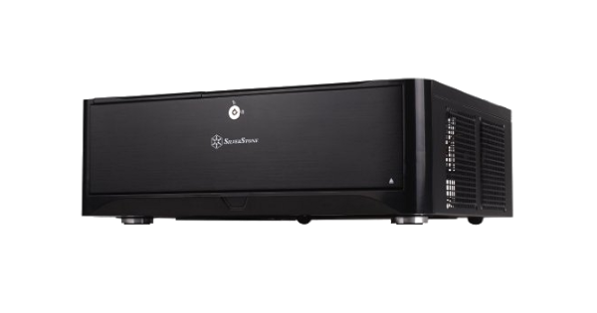

**4- Gabinete Cubo (Cube)**: Possui um formato cúbico e é conhecido por sua capacidade de suportar placas gráficas e sistemas de refrigeração de alto desempenho. É popular entre entusiastas de jogos.

Aqui está um modelo de Gabinete Cubo da marca K-MEX como exemplo, a preço de R$ 459,00 reais no momento (esse preço pode ser alterado):

https://www.kabum.com.br/produto/197438/gabinete-gamer-k-mex-microcraft-iv-com-1-fan-led-multicor-200mm-cubo-branco-cg-04rc

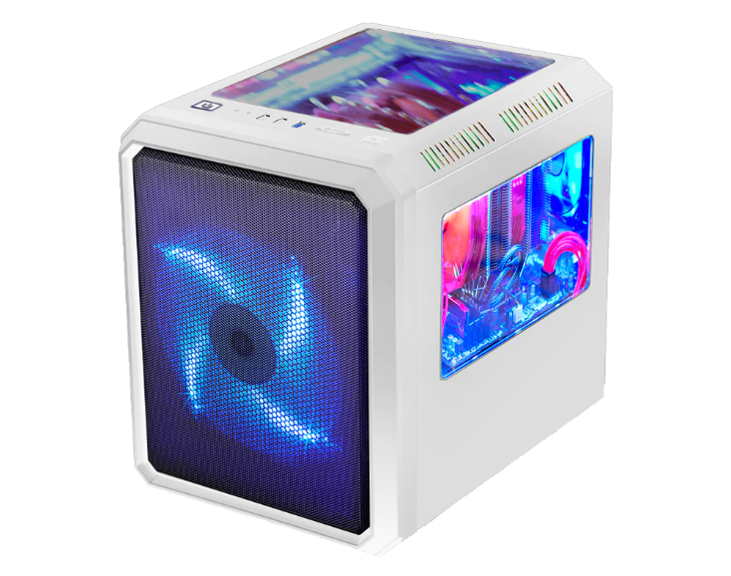

**5- Gabinete Rack**: Esse tipo de gabinete é projetado para ser montado em racks padrão e é frequentemente usado em ambientes de servidores e data centers.

Aqui está um modelo de Gabinete Rack da marca Brazil PC como exemplo, a preço de R$ 459,00 reais no momento (esse preço pode ser alterado):

<https://shopee.com.br/product/713113932/20196934196>

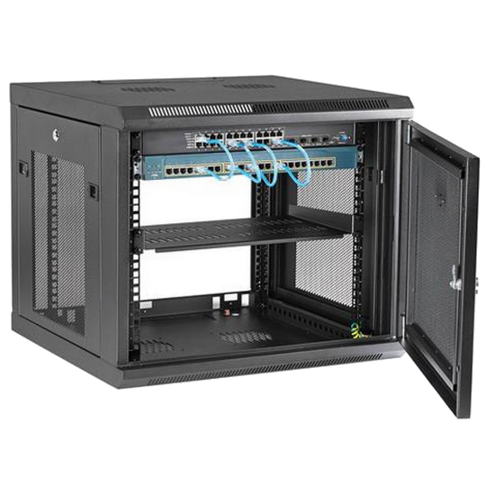

Considerações ao Escolher um Gabinete

Ao escolher um gabinete de computador, é importante levar em conta alguns fatores-chave:

**1- Compatibilidade**: Verifique se o case é compatível com o tamanho da placa-mãe e outros componentes que você cogita utilizar, como placas gráficas e sistemas de refrigeração.

**2- Sistemas de Refrigeração**: Certifique-se de que o case possui um bom sistema de ventilação e espaço para instalar ventoinhas adicionais, se necessário.

**3- Slots de Expansão**: Verifique se o gabinete oferece slots de expansão suficientes para adicionar placas adicionais, como placas gráficas, placas de som ou placas de rede.

**4- Espaço Interno**: Considere o espaço interno disponível para acomodar discos rígidos, SSDs e outras unidades, especialmente se você pretende expandir seu sistema no futuro.

**5- Conectividade**: Verifique as opções de conectividade na parte frontal e traseira do gabinete, incluindo portas USB, áudio e vídeo.

**6- Estética**: Escolha um gabinete que atenda ao seu gosto estético, pois ele fará parte do visual geral do seu computador.

Substitutos para Gabinete de Computador

Embora o case de computador seja uma parte fundamental para montar um sistema completo, em algumas situações específicas, podem ser consideradas alternativas:

**1- Test Bench (Bancada de Testes)**: Uma bancada de testes é uma estrutura aberta que permite montar os componentes do computador sem a necessidade de um gabinete fechado. É frequentemente usado por entusiastas e técnicos para testar hardware antes da montagem final.

**2- Case Modding (Modificação de Gabinete)**: Algumas pessoas realizam modificações em gabinetes existentes para melhorar a estética ou adaptá-los a necessidades específicas. No entanto, isso requer habilidades avançadas e pode anular a garantia do produto.

Perguntas Frequentes

**Por que o gabinete de computador é importante?**

O case de computador é importante porque protege os componentes internos contra danos físicos, poeira e umidade, além de fornecer sistemas de refrigeração essenciais para evitar o superaquecimento.

**Qual é o tamanho mais comum de gabinete para computador?**

O tamanho mais comum é o “Mid Tower”, que oferece um equilíbrio entre espaço interno e tamanho compacto, adequado para a maioria das configurações de computador.

**Posso usar um gabinete desktop para jogos?**

Sim, é possível usar um case desktop para jogos, mas geralmente eles são mais limitados em termos de espaço para acomodar placas gráficas e sistemas de refrigeração avançados.

**Como faço para melhorar o fluxo de ar do meu gabinete?**

Você pode melhorar o fluxo de ar do seu case adicionando ventoinhas de alta qualidade, organizando os cabos para evitar obstruções e garantindo que as saídas e entradas de ar não estejam bloqueadas.